Lunes
08
de mayo

1º de Secundaria
Lengua Materna

Cómo ser un mejor expositor

Aprendizaje esperado: presenta una exposición acerca de un tema de interés general.

Énfasis: utilizar lenguaje formal y otros recursos para contactar con la audiencia.

¿Qué vamos a aprender?

Esta sesión te permitirá adaptar tu lenguaje dependiendo de la formalidad de la exposición y usar otros recursos para entrar en contacto con tu audiencia de esta manera descubrirás “Cómo ser un mejor expositor”.

Recuerda que el objetivo de las exposiciones escolares es que los estudiantes comprendan los modos específicos de interacción en una práctica formal del lenguaje.

¿Qué hacemos?

Como sabes, la exposición es una práctica del lenguaje utilizada para profundizar en temas específicos y fortalecer habilidades comunicativas y expresivas.

Las exposiciones permiten identificar y organizar la información relevante sobre un tema para exponerla ante un público. Seguramente tú también has escuchado o asistido a una exposición.

Es importante decir, que no es nada sencillo participar en una: hay que considerar ciertos recursos en torno a tu expresión oral y corporal, para llevar a cabo una buena exposición, como los prosódicos, que te ayudarán a proyectar una actitud expresiva durante tu intervención.

Por ejemplo, imagina que uno de tus compañeros llamado Daniel expone un tema muy interesante: Los videojuegos como herramienta educativa: posibilidades y problemáticas.

Ahora se narrará como fue la exposición de tu compañero.

Daniel esta frente a sus compañeros de clase, detrás de él se encuentra el pizarrón. La actitud que él maneja es de nerviosismo y comienza a hablar diciendo lo siguiente:

¿Qué? ¿Ya? Sí, está bien. (Hablando bajo.) Quisiera exponerles un tema (da la espalda para escribir en el pizarrón,) que considero de gran interés social.

Una de sus compañeras le dice que no se escucha nada.

Daniel dice:

Perdón. Quisiera comenzar con… (revisa sus tarjetas.) un momento, por favor. Creo que hay un buen de formas de clasificar o checar a los videojuegos, digo, no hay una sola forma o manera de clasificación.

Existen ciertas marcas o etiquetas detrás de los videojuegos. No tengo ahora un ejemplo, pero, lo padre que tienen los juegos con respecto a la educación…
Su maestra le pide a Daniel que se detenga un momento.

Él pregunta el porqué. ¿Qué es lo que sucede?

Su maestra le dice lo siguiente:

Daniel, no se te está entendiendo nada. No tienes un hilo conductor, es decir, quizá deberías empezar con un panorama general del tema. Creo que el argumento es muy importante e interesante, pero te estabas yendo por las ramas. Incluso, sin darte cuenta, utilizaste un lenguaje con alto grado de informalidad que no es el adecuado para estos momentos.

Daniel dice: ¿De verdad?

La maestra le dice:
Dijiste: “Creo que hay un buen de formas,” y “lo padre de los videojuegos”. Y parecía que intentabas recordar lo que quizás memorizaste.

No siempre es bueno memorizar las cosas, sino entender el tema y explicarlo con tus propias palabras.

Daniel le dice a su maestra:
Tiene razón maestra, estaba muy nervioso. Incluso practiqué y tomé en cuenta ciertos puntos.

Su maestra le pregunta ¿Cuáles?

Daniel le responde:
- ¿Cómo visualicé toda mi exposición?
- ¿Cómo empezar con algo que llame la atención de los asistentes?
- ¿De qué manera hablaría sobre el tema para atraer la atención de la audiencia?
- ¿Qué tipo de ejemplos visuales resumirían ciertos conceptos importantes?

La maestra le dice:
¿Lo ves? Muy bien. Esto lo dijiste muy bien. Tenías en cuenta puntos muy importantes; creo que fallaron a la hora de la ejecución. En efecto, una exposición es un mensaje que se expresa en términos orales y visuales de forma comprensible, emotiva y significativa. Partiendo, claro, de un tema de interés.

Como puedes ver en la ejemplificación, es importante que seas un buen expositor, de lo contrario, el público que te esté escuchando no entenderá el tema, como ocurrió durante la explicación de Daniel.

¿Tú también te has sentido nervioso y confundido al exponer algún tema frente a tus compañeros?

No te preocupes, si organizas tu exposición debidamente, te sentirás más seguro y preparado.

Ahora, revisarás algunos ejemplos, observa el siguiente video.

- Recomendaciones para exponer en público.
https://www.youtube.com/watch?v=gn21ze7GZCQ
Revisa del tiempo 00:48 al 00:56 y del 01:49 al 02:13.

Como pudiste ver un alumno tuvo problemas para exponer como le sucedió a Daniel. Tal vez su exposición se veía aburrida o provoque sueño y posiblemente ni siquiera se comprenda el tema.

Para evitar esto es importante saber cómo ser un buen expositor, y utilizar los recursos prosódicos o saber adecuar tu lenguaje al espacio donde estas y al público que te escucha y ve.

Los recursos prosódicos son herramientas que se utilizan en las exposiciones orales para transmitir, de manera adecuada, la información al público. Permiten darle mayor dinamismo a una exposición y logran captar la atención de quienes escuchan.

Y para no pasar esta incómoda situación, es necesario tener en cuenta varios aspectos; pero antes de descubrir cuáles son, se realizará una actividad, a continuación, se pronunciarán algunos recursos para la exposición y tú en casa debes tratar de identificar en qué falló Daniel en su exposición.

Se comenzará con el grado de formalidad en el lenguaje.

Por lo general, el uso del lenguaje en las exposiciones es predominantemente formal, sin embargo, dentro de esta formalidad es posible encontrar distintos grados, y esto depende de varios aspectos, como el público al que se dirige el o la expositora, o el efecto que busca causar.

Recuerda que el lenguaje es el medio que usan los humanos para comunicarse con otras personas; es esa interacción social la que determina cómo se usará.

Por ello, se suele clasificar el lenguaje en formal e informal, pero lo cierto es que no son dos categorías cerradas, sino que entre una y otra existe una gran gama de posibilidades intermedias, por lo que es mejor hablar de “niveles” o “grados” de formalidad.

Y como ves, lo que Daniel debió haber dicho en su exposición es:

“Los videojuegos pueden clasificarse de muy variadas maneras”, porque estaba en un espacio en clases, porque se estaba dirigiendo a sus compañeros y porque previamente preparó la información que quería transmitir.

En las exposiciones, puesto que son textos orales, también adaptan el lenguaje de acuerdo con factores como el público al que va dirigido o el efecto que se quiere causar.

Porque si un expositor nota que su público está distraído y no está poniendo atención, puede hacer algún comentario cómico o usar un lenguaje y tono más relajado. Por eso se dice que el grado de formalidad en el lenguaje depende de la relación que se tiene con quien se está comunicando, el tema del que habla, el lugar donde se encuentra, el canal que utiliza para comunicarse y el propósito que sigue.

Exactamente, no es lo mismo hablar con la familia o los amigos que con los maestros en la escuela o con los compañeros de trabajo. Las personas se expresan de manera distinta en casa, en la escuela, en el trabajo o en la calle.

Si recuerdas Daniel dijo: “lo padre de los videojuegos”. Debió haber dicho: “lo interesante o positivo de los videojuegos”.

El tema del cual se hablé también influirá en el tipo del lenguaje que se utilice. Y habría que agregar que tampoco es lo mismo cuando se habla sobre un tema científico o deportivo: a este tipo de expresiones se les conoce como lenguaje especializado, compuesto por palabras o expresiones que se usan específicamente en un campo del conocimiento o en un espacio social.

En el caso de Daniel, él iba a exponer sobre las cualidades de los videojuegos encausadas hacia la educación, un tema polémico y que han estudiado varios investigadores de renombre.

Otro recurso es la entonación, la cual, es la modulación del tono de la voz, empleando o restando potencia en ciertas palabras para acompañar su sentido y dar a la exposición diferentes matices.

A este recurso se le dará más énfasis a ciertos conceptos.

La entonación debe variar para hacer que la audiencia no se aburra mientras está escuchando. Además, ayudará a darle sentido a lo que se está exponiendo, aumentando el volumen para reafirmar o expresar lo más relevante del tema, que ejemplifique o genere cierto impacto y modular el tono en situaciones que se requiera.

Otros dos recursos son: la emotividad y la expresión corporal.

Es la capacidad histriónica que se le puede imprimir al discurso y que despierta la empatía del público.

La expresión corporal, también conocida como lenguaje corporal, es una forma de comunicación no verbal que se basa en los gestos, posturas y movimientos del cuerpo y rostro para transmitir información. Y aunque ésta suele ocurrir de forma inconsciente, es decir, sin darte cuenta, es necesario concientizar las posturas que adquieres al exponer, porque estas expresiones reflejan tu estado emocional. Para realizar esta expresión, debes tener el cuerpo abierto, la espalda recta y los hombros hacia atrás: una postura así refleja seguridad.
Debes evitar cruzar los brazos, porque al hacerlo pones una barrera con la audiencia y generas cierto rechazo.

Evita, además, perder el contacto visual con los oyentes, aunque te pongas nervioso; debes mantener la vista al frente y observar a quienes te escuchan.

Un buen tip, es mantener contacto visual con quienes tú observes que están distraídos: la mirada hará que se sientan observados y pondrán nuevamente atención por si surgen preguntas sorpresa que pongan a prueba lo que están escuchando.

Tú cuerpo habla, incluso más que tú mismo, así que no tengas miedo de utilizarlo durante tus exposiciones. Si tienes que saltar, salta, si tienes que bailar, baila, y si tienes que gesticular, gesticula.

En el caso de Daniel, se movía de un lado a otro, se veía nervioso, y estaba más preocupado por las tarjetas. No sabía qué hacer con las manos, y no veía al frente. Estaba más preocupado por querer memorizar ciertas cosas.

La memoria es un elemento que juega a favor y en contra: aprenderse las cosas de memoria te hace aburrido y, por lo tanto, hace aburrida también la exposición. Y si algo se te olvida, esto puede paralizarte.

Definidamente. Lo recomendable es comprender el tema y explicarlo usando paráfrasis. Recuerda que es la explicación del contenido expuesto con tus propias palabras para generar un discurso más fácil de entender y digerir. Las paráfrasis sirven para explicar definiciones o conceptos establecidos por autores o artículos, pero con tus propias palabras.

También están las pausas, que agregan dramatismo al mensaje, esos espacios que otorgan al oyente el tiempo necesario para que pueda procesar la información adecuadamente.

Las pausas son un elemento indispensable en la exposición, pero su buen manejo es todo un arte; por eso debes aprender a utilizarlas para transmitir la información correctamente.

Otro recurso, y es algo elemental; se trata de la dicción. Es la precisión y discreción para hacer que cada uno de los sonidos se distingan con claridad.

Revisa el siguiente ejercicio que te ayudará con tu dicción.
La dicción se logra manteniendo el cuidado de la posición y los movimientos de los órganos que producen la voz. Para mejorar tu dicción, ponte un lápiz en la boca y lee lo más claro posible.

Con esta técnica lograrás abrir más la boca y movilizarás la lengua. Al inicio puedes poner el lápiz casi sobre tus incisivos, y poco a poco llevarlo lo más atrás que puedas sobre tus muelas.

¿No te ha pasado que cuando estás platicando con alguna persona y te percatas de algún detalle como que está jugando con un llavero, le pones más atención al detalle que a lo que está diciendo?

Eso provoca que no hagas caso a lo que te dice. A eso se le llama distractores y justo se llaman así porque distraen a la audiencia y evitan que se pongan atención.

Como, por ejemplo, estarte tocando el cabello, jugar con una pluma o una hoja, estar estirando el suéter o sudadera. Y ya que se menciona la ropa, es importante cuidar tu apariencia física.

Es decir, el día que te toque exponer, realiza tu mejor esfuerzo para dar tu mejor impresión; estar lo más aseado posible.

Recuerda que, durante la exposición, los ojos de tu auditorio estarán puestos en tu persona y qué mejor que dar una buena impresión.

Y ahora que conoces esta información, se te propone que realices lo siguiente:

Traza en tu cuaderno una tabla como la siguiente y anota todos los recursos que se han repasado.

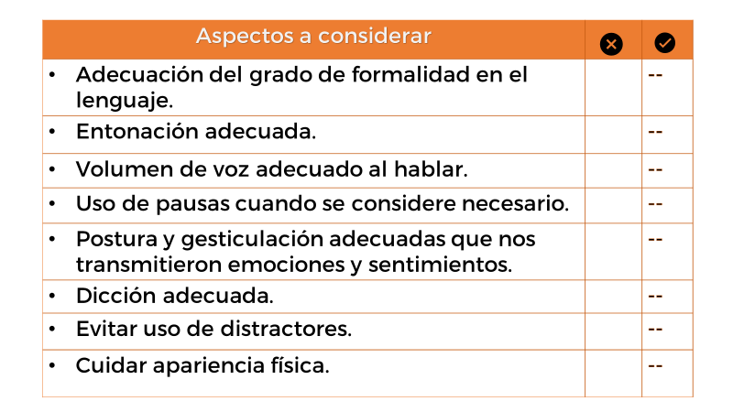

Ten a la mano la tabla para preparar tu exposición. Si cuentas con algún dispositivo que grabe video, graba tus ensayos y usa la tabla para verificar que tu postura, voz, gestos y ademanes son adecuados.

También puedes usar la tabla para dar retroalimentación a tus compañeros después de exponer; de esta manera, juntos pueden identificar qué pueden mejorar para la siguiente exposición, o incluso reconocer los aciertos tuvieron.

Ahora que conoces cómo ser un buen expositor, revisa la siguiente exposición de otro de tus compañeros llamado Eduardo, quien revisó todos los aspectos propuestos durante la sesión, escuchó con atención los contenidos que se revisaron y elaboró su guion para presentar su exposición.

Revisa la ejemplificación de su exposición:

Estimados profesores, alumnas y alumnos que cursan el primer grado de secundaria, agradezco su asistencia a esta exposición, mi nombre es Eduardo Juárez y me da mucho gusto poder compartir con ustedes mi tema de exposición, titulado “Los derechos humanos”.

La autora Lourdes Zariñánet expresa que los derechos humanos son una serie de poderes que tienen las personas y sirven para dos cosas:
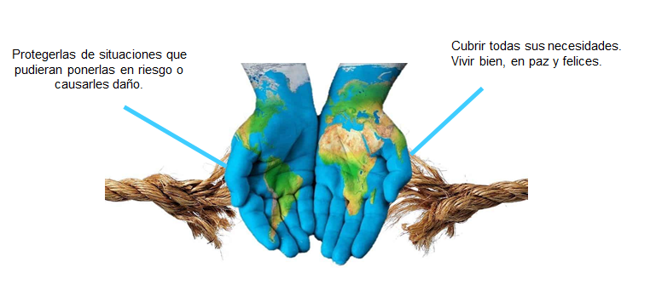

Cubrir todas sus necesidades para vivir bien, en paz y felices; y segundo, protegerlas de situaciones que pudieran ponerlas en riesgo o causarles daño.

Se llaman “derechos humanos” porque los tienen todas las personas del planeta sin importar su edad, su aspecto o el lugar donde viven. Todas las autoridades tienen la obligación de promover, respetar, proteger y garantizar los derechos humanos consignados en favor del individuo. Los derechos humanos han sido clasificados de acuerdo con su naturaleza, origen, contenido y por la materia a la que se refieren.

En el primer grupo se encuentran los derechos civiles y políticos; en el segundo, los derechos económicos, sociales y culturales, y en la tercera agrupación se encuentran los derechos que corresponden a grupos de personas o colectividades que comparten intereses comunes; aunque actualmente son clasificados como derechos humanos civiles, económicos, sociales, culturales y ambientales.

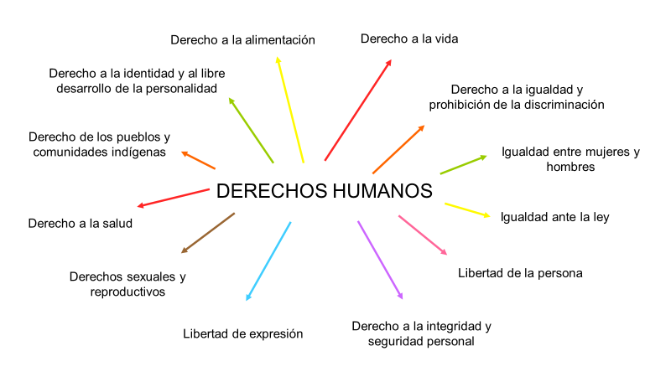
Existen múltiples derechos, por ejemplo: derecho a la vida, derecho a la igualdad y prohibición de la discriminación, igualdad entre mujeres y hombres, igualdad ante la ley, libertad de la persona, derecho a la integridad y seguridad personal, libertad de expresión, derechos sexuales y reproductivos, derecho a la salud, derecho de los pueblos y comunidades indígenas, derecho a la identidad y al libre desarrollo de la personalidad y derecho de la alimentación, por mencionar algunos.

Todos los seres humanos, sin distinción alguna de nacionalidad, lugar de residencia, sexo, origen nacional o étnico, color, religión, lengua o cualquier otra condición tienen los mismos derechos humanos.

Y antes de concluir mi exposición, quisiera compartirles esta frase de quien fue secretario general de las Naciones Unidas, Kofi Atta Annan:

“No disfrutaremos la seguridad sin desarrollo, no disfrutaremos el desarrollo sin seguridad, y no disfrutaremos ninguna sin el respeto por los derechos humanos.”

Gracias por su atención.

Como viste en este ejemplo, se utilizaron elementos que se vieron en la sesión para ser un buen expositor.

Es momento de sacar la tabla y poner que fue un excelente expositor porque:

- Utilizó un lenguaje formal.
- Mostró una entonación y un volumen de voz adecuado al momento de hablar.
- Utilizó pausas cuando lo consideró necesario.
- Mostró una postura y gesticulación adecuada que transmitió emociones y sentimientos.
- Utilizó una dicción adecuada.
- Evitó el uso de distractores.
- Y cuidó la apariencia física.

Ahora te toca a ti, ¿estás lista o listo para presentar tu exposición?

Se te invita a que continúes trabajando el aprendizaje esperado: “Presenta una exposición acerca de un tema de interés general”, y no olvides “utilizar un lenguaje formal y otros recursos para contactar con la audiencia” al momento de presentar tu ponencia.

El reto de hoy:

Si quieres saber más sobre el tema consulta tu libro de texto en el aprendizaje esperado. O busca en otras fuentes de internet que sean confiables. También puedes acercarte con tu profesora o profesor de esta asignatura.

¡Buen trabajo!

Gracias por tu esfuerzo.

Para saber más:
Lecturas
https://libros.conaliteg.gob.mx/secundaria.html

